Лесных Кирилл, БСЦ-153

# Отчет о выполнении домашнего задания №1

## Краткое описание данных

Приведенная база данных представляет собой результаты панельного исследования National Longitudinal Survey of Youth 1979–1994 (NLSY79), целью которого являлось установление взаимосвязи между уровнем дохода и рядом социально-демографических характеристик, таких, как пол, возраст, расовая принадлежность и, что более важно, уровень образования и уровень дохода. Выборку составляют молодые люди в количестве 540 людей от 14 до 21 года.

## Ход анализа

В рамках выполнения задания были построены модели линейной регрессии, модель логистической регрессии и 2 модели деревьев классификации: модель дерева классификации, деление которого основано на значениях индекса Джини, и модель «случайного леса», деление которой аналогичным образом основано на значениях индекса Джини.

В ходе анализа использовались следующие переменные:

*– в качестве зависимой переменной*

**EARNINGS** – Текущий часовой заработок в $ в 2002 году.

**EARNdich** – Перекодированная переменная **EARNINGS**. Переменная является категориальной дихотомической, где значение **0** принадлежит респондентам, чей доход является ниже медианного значений, **1** – больше. Переменная была создана для построения моделей логистической регрессии и моделей деревьев классификаций.

*– в качестве независимых переменных*

**HEIGHT** – Рост, в дюймах, в 1985 году.

**W_EXP** – Полное количество лет опыта работы вне школы в 2002 году.

**S** – Количество лет обучения, по состоянию на 2002 году.

**MALE** – Пол респондента

## Построение моделей линейных регрессий

В рамках выполнения этого задания было построено 4 модели множественных регрессий с отличающимся набором независимых переменных. Далее они будут последовательно рассмотрены и проанализированы.

Проинтерпретирована будет только модель с независимыми переменными **S** и **W_EXP**, так как в дальнейшем эти переменные будут использоваться для построения моделей логистической регрессии и деревьев классификации.

1. **EARNINGS ~ S + HEIGHT + MALE + W_EXP**

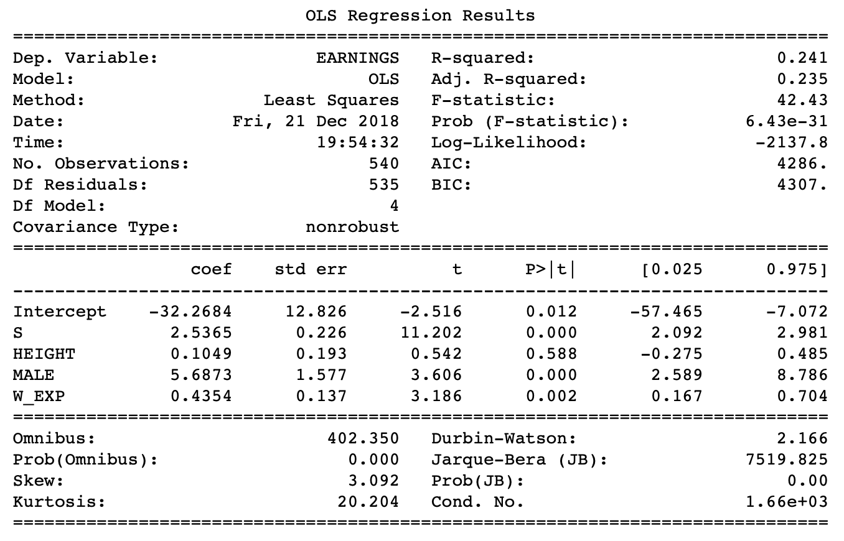

Показатель **R2**равен **0,241**, следовательно, модель объясняет около **24,1%** вариаций дисперсии. Данное значение **R2** не является достаточным для обобщения выводов на генеральную совокупность, тем не менее, результаты в определенной степени применимы к объяснению зависимости между зависимой и независимыми переменными.

Значение **P-value** модели составляет **6.43e-31**, следовательно, на уровне доверительной вероятности 95% модель является значимой.

1. **EARNINGS ~ S + MALE + W_EXP**



Показатель **R2**равен **0,24**, следовательно, модель объясняет около **24%** вариаций дисперсии. Данное значение **R2** не является достаточным для перенесения выводов на генеральную совокупность, тем не менее, результаты в определенной степени применимы к объяснению зависимости между зависимой и независимыми переменными.

Значение **P-value** модели составляет **9.05e-32**, следовательно, на уровне доверительной вероятности 95% модель является значимой.

1. **EARNINGS ~ HEIGHT + MALE**



Показатель **R2**равен **0,063**, следовательно, модель объясняет около **6,3%** вариаций дисперсии. Данное значение **R2** не является достаточным для перенесения выводов на генеральную совокупность, тем не менее, результаты в определенной степени применимы к объяснению зависимости между зависимой и независимыми переменными.

Значение **P-value** модели составляет **2.88e-08**, следовательно, на уровне доверительной вероятности 95% модель является значимой.

1. **EARNINGS ~ S + W_EXP**



Показатель **R2**равен **0,195**, следовательно, модель объясняет около **19,5%** вариаций дисперсии. Данное значение **R2** не является достаточным для перенесения выводов на генеральную совокупность, тем не менее, результаты в определенной степени применимы к объяснению зависимости между зависимой и независимыми переменными.

Значение **P-value** модели составляет **5.26e-26**, следовательно, на уровне доверительной вероятности 95% модель является значимой.

Интерпретация данной модели является следующей. Все переменные модели являются значимыми на уровне доверительной вероятности 95%, следовательно, все независимые переменные оказывают значимое влияние на зависимую переменную. При увеличении значения **S** на 1, значение переменной **EARNINGS** вырастает на **2.6**. При увеличении значения **W_EXP** на 1, значение переменной **EARNINGS** увеличивается на **0.56**.

Таким образом, можно сделать следующие выводы на основе данной модели. Существует прямая связь между количеством лет обучения и заработком: чем большее количество лет человек посвятил обучению, тем больше вероятен показатель его доходов. Аналогичная связь наблюдается между количеством лет работы и заработком, однако сила этой связи несколько слабее, чем сила между годами обучения и заработком.

## Построение модели логистической регрессии

В рамках выполнения этого задания была построена модель бинарной логистической регрессии. В качестве зависимой переменной выступает **EARNdich**, в качестве независимых переменных – **W_EXP** и **S**.

В процессе построения модели выборка была разделена на 2 части: **обучающая** и **тестовая** (в соотношении 70% и 30%).

Независимые переменные были стандартизированы для анализа.

Полученная в результате анализа модель представлена на *Рисунке 1*.



*Рис. 1.* Визуализация логистической модели

На основе визуального анализа модели можно сделать вывод, что не представляется возможным достаточно точно линейно разделить наблюдаемые значения строго на 2 группы. Визуально наблюдения из тестового набора совпадает с наблюдениями из обучающей выборки, что может судить о неплохом качестве модели.

Уравнение построенной модели в экспоненциальном виде выглядит следующим образом:

$$\frac{P}{1-P}=e^{b_{0}+1,09*S+0,57*W_EXP}$$

Таким образом, интерпретация данной модели является следующей. При увеличении количества лет обученияна 1, шансы наличия заработка выше медианного увеличиваются в **2,97** раз. При увеличении количества лет рабочего опыта на 1, шансы наличия заработка увеличиваются в **1,77** раз.

Таким образом, можно сделать вывод, что результаты логистической регрессии повторяют результаты линейной регрессии. И количество лет обучения, и количество лет рабочего опыта имеют положительную связь с уровнем заработка. Более того, количество лет обучения имеет более сильную связь с заработком, чем количество лет рабочего опыта.

## Модели деревьев классификации

В рамках выполнения этого задания было построено 2 модели деревьев классификации: стандартная модель и модель «случайного леса». Обе модели деревьев были построены по аналогичному набору переменных, что и логистическая регрессия: в качестве зависимой переменной выступает **EARNdich**, в качестве независимых переменных – **W_EXP**и **S**. Разделение на тестовую и обучающую выборки остается прежним: 30% и 70%. Построение деревьев происходит на основе значений коэффициента Джини. Минимальное значение уровней деревьев имеет значение 3.

Визуализация модели стандартного дерева представлена на *Графике 2*.



*Рис. 2.* Визуализация стандартной модели дерева классификации

Визуально наблюдения из тестового набора совпадает с наблюдениями из обучающей выборки, что может говорить о достаточно неплохом качестве модели.

Данная модель более корректно охватывает наблюдения на двухмерном пространстве по сравнению с моделью логистической регрессии. Тем не менее, разделение не является в полной мере отличного качества.

Далее будет проанализирована модель случайного леса, визуализация которой представлена далее (*Рисунок 3).*



*Рис. 3.* Визуализация модели дерева классификации «случайного леса»

В данной модели наблюдения из тестового набора также в большинстве случаев совпадают с наблюдениями из обучающей выборки, что говорит о достаточно неплохом качестве модели.

Визуализация модели «случайного леса» наилучшим образом из всех 3 представленных визуализаций моделей разделяет на двухмерном пространстве значения. Крайне малое количество наблюдений находятся вне своей области.

Интерпретация результатов обеих моделей в большинстве своем является аналогичной. Более того, она несколько соответствует выводам моделей линейной и логистической регрессии. И количество лет обучения, и количество лет опыта работы положительно связано с уровнем дохода, но первый показатель имеет более сильную связь и в большей степени может повлиять на шанс уровня дохода, который будет больше медианного значения.

В рамках сравнения качества моделей и выбора одной из них для прогнозирования результатов на внешней тестовой базе данных, будут построены ROC-кривые.

## ROC-кривые построенных моделей

Были построены 3 ROC-кривые для рассматриваемых выше моделей (*Рисунок 4)*. На основе данных кривых представляется возможным сравнить построенные модели между собой по вероятности допустимости ошибки при прогнозировании.



*Рис. 4.* ROC-кривые рассматриваемых в работе моделей

Наибольшее среднее значение ROC принадлежит логистической регрессии – **0.77**. Значения моделей стандартного дерева и дерева «случайного леса» – **0.69** и **0.72** соответственно. Помимо этого, на основе анализа визуализации ROC-кривых можно определить, что площадь между ROC-кривой модели логистической регрессии и линией идеального значения является наибольшей. Следовательно, модель логистической регрессии действительно имеет наименьшую вероятность допущения ошибок и обладает наибольшей силой корректного предсказывания значения наблюдений.

Именно эта модель будет использоваться далее для прогнозирования на тестовом наборе переменных.

## Построение прогноза на тестовой выборке

С помощью обученной модели логистической регрессии была осуществлена попытка прогнозирования на тестовой выборке.

В качестве тестовой выборки можно выбрать любой набор из файлов «Dorothy_base_N». Ключевым условием для корректного прогнозирования является наличие аналогичного же набора зависимых переменных, в данном случае это количество лет обучения в школе (**S**) и количество лет опыта работы (**W_EXP**).

Мною в качестве тестовой выборки был использован набор «Dorothy_base_1». На основе значений переменных **S** и **W_EXP** этого набора было осуществлено предсказание того, является доход каждого отдельного респондента выше или ниже медианного значения.